# Oefeningen Programmeren in JAVA

## Verslag opgave 3 : Multimeter

### Screenschots + Werking :

Dit is het startscherm :

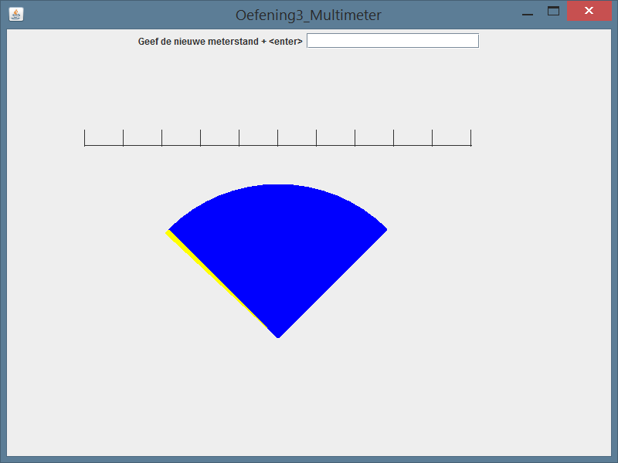

Voer een waarde in .

Zowel de ‘analoge’ als de ‘digitale’ meter zal deze waarde reflecteren.

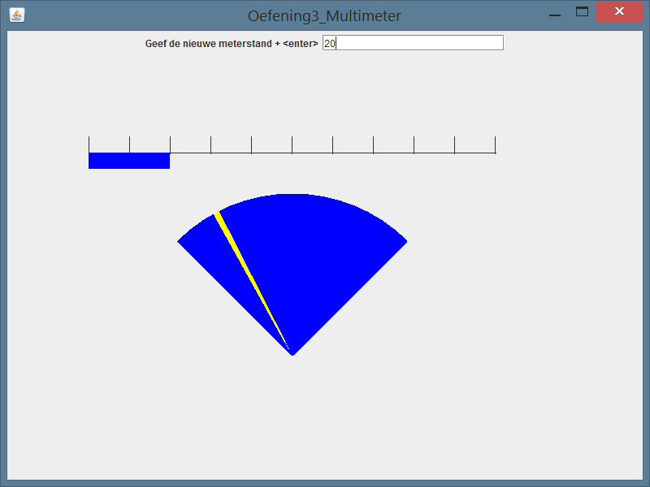

Nota:

Bij een waarde hoger dan 80% zal het programma een visuele waarschuwing geven.

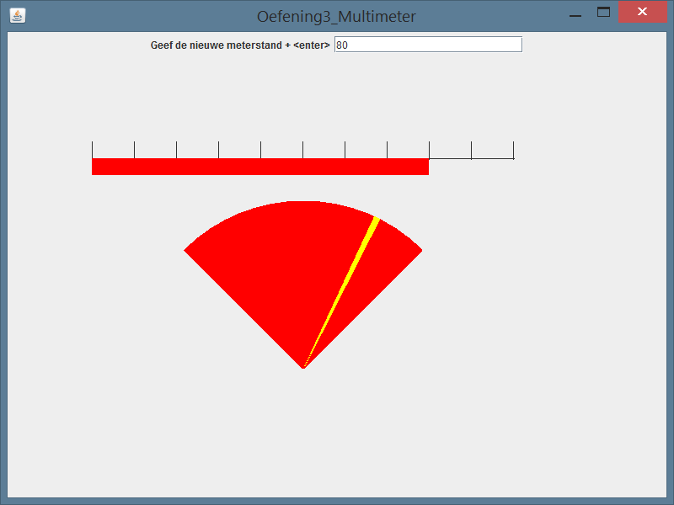

### Werking:

Door het ingeven van een procentuele waarde (tussen 0 & 100) zullen de multimeters de waarde weergeven.

2 Opmerkingen :

* Waarden boven of gelijk aan 80 (%) zullen een visuele waarschuwing geven
* Waarden buiten het bereik (kleiner dan 0 en groter dan 100) zullen GEEN resultaat opleveren

### Bevindingen en opmerkingen:

Een leuke oefening. Enkele problemen ondervonden bij het eerste gebruik van een externe klasse file.

De analoge meter werd op eigen wijze gemaakt (improvisatie), niet via cos en sin.